附件1
2019年4月广东省高等教育自学考试
报名报考流程图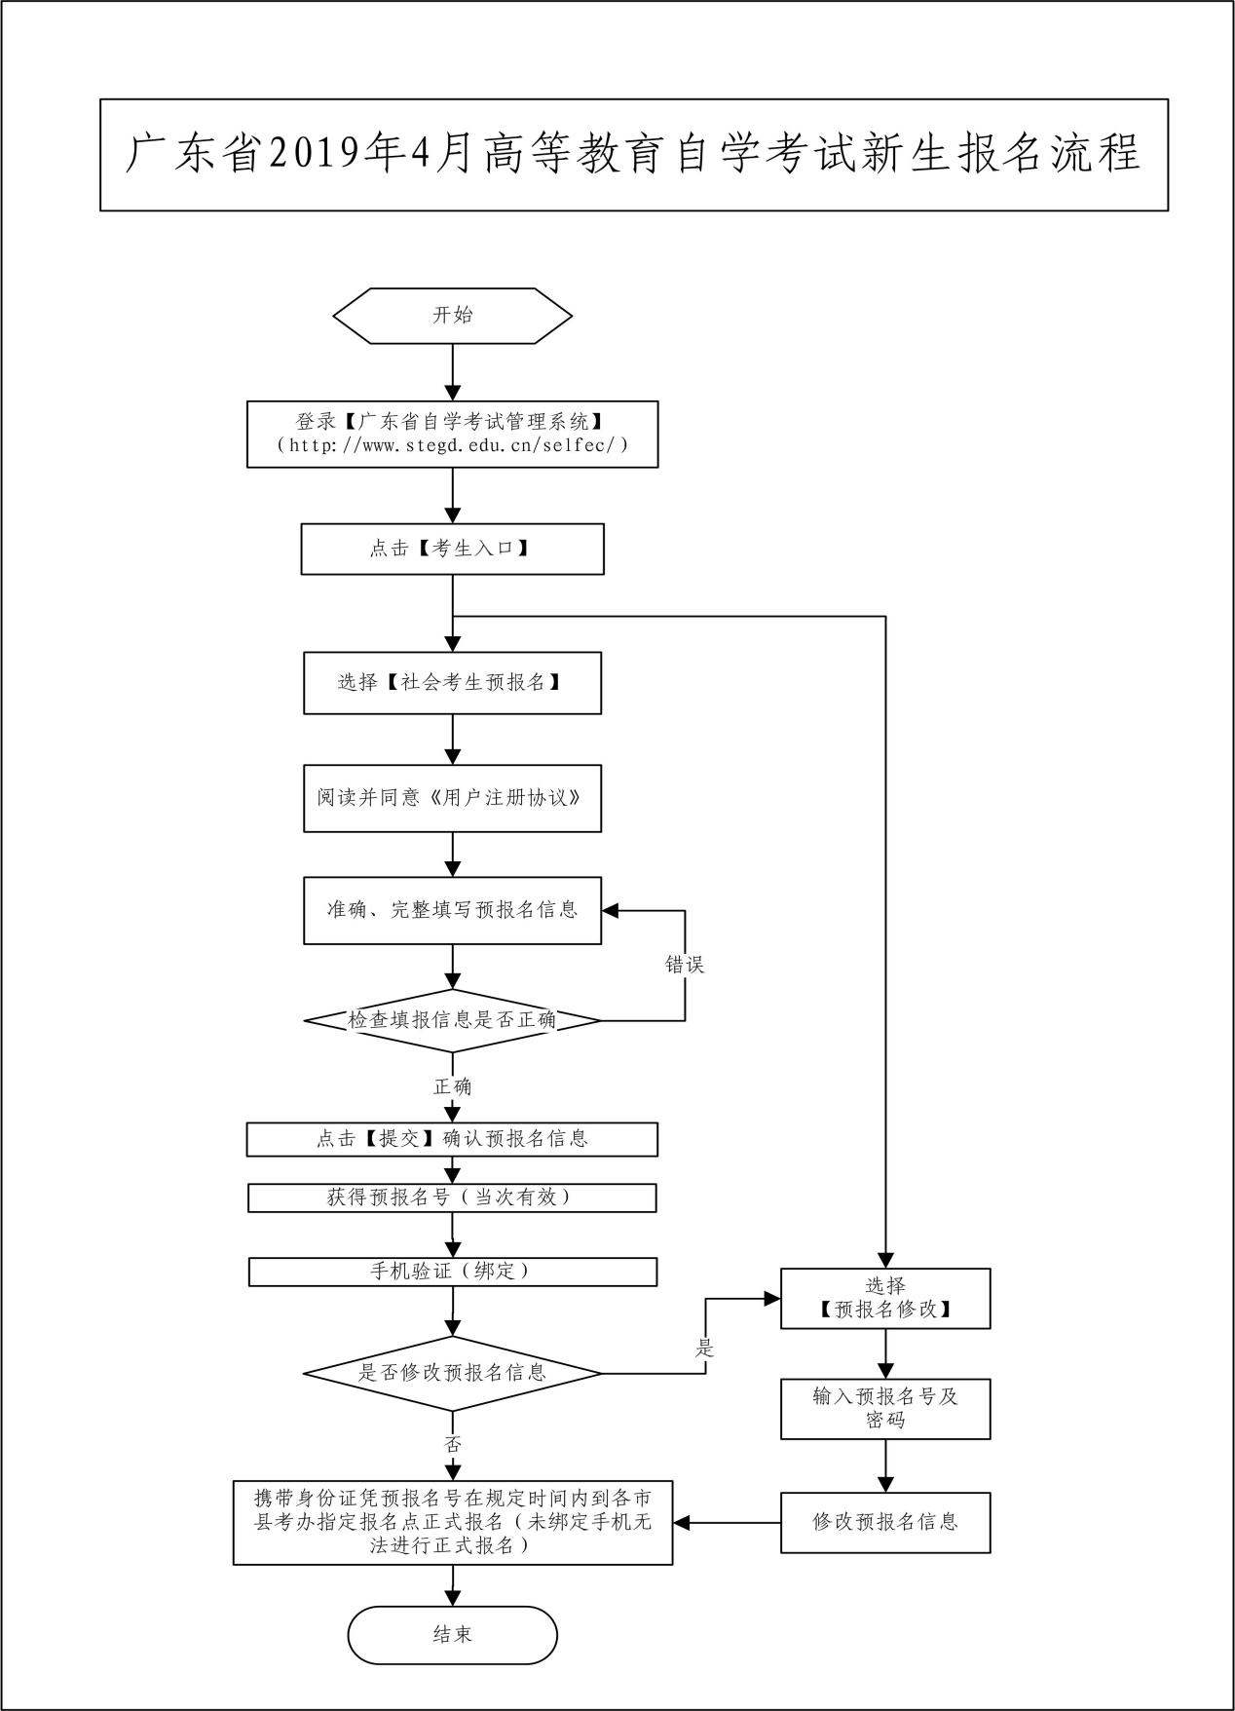

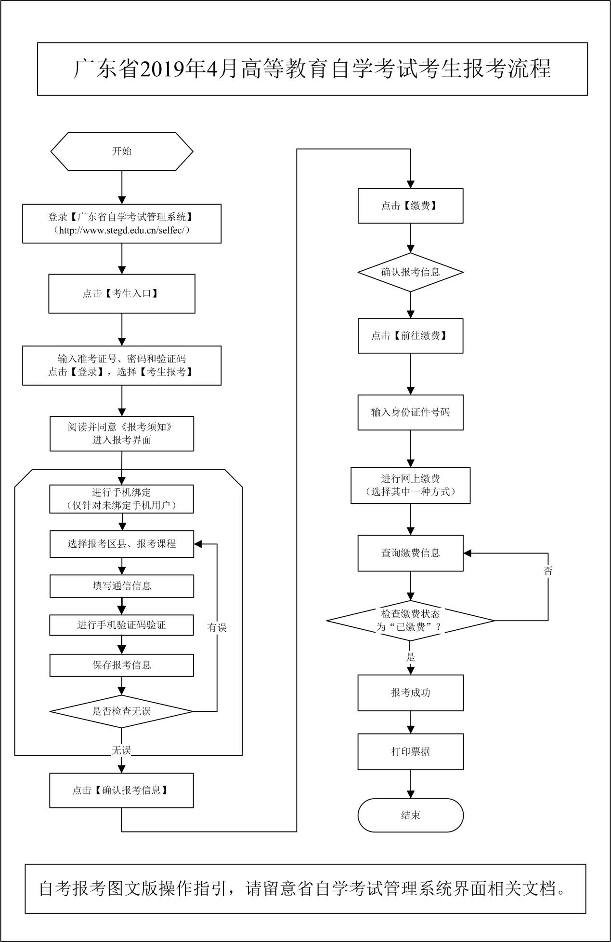

附件2

广东省自学考试诚信报考承诺书

为倡导诚信考试理念，共同构建诚信社会，本人理解并自愿同意接受以下内容：
1.自愿诚信报考，诚信考试，不无故缺考，不违纪作弊。
2.知悉并同意省、市关于建立广东省自学考试考生诚信报考档案的相关规定。
3.如当次考试无故缺考2门课程或以上的，自愿在省考办组织的下一期自学考试中报考不超过2门课程。
4.当次考试被认定为无故缺考而被记入诚信报考档案后，本人认为有正当理由的，会在当次考试结束后10天内向当次考试所在地市考办提交相关佐证材料，说明缺考理由，提出诚信报考档案修复申请。不按此时间提出诚信报考档案修复申请而影响到报考科次或考点选择的，由本人愿意承担后果。
附件3

广东省高等教育自学考试电子相片采集标准

（1）背景要求：背景布选取浅蓝色，要求垂感和吸光好，可以是棉布、毛涤等。
（2）成像要求：成像区上下要求头上部空1／10，头部占7／10，肩部占1／5，左右各空1／10。采集的图像大小最小为192×168（高×宽），单位为：像素。成像区大小为48ｍｍ×42ｍｍ（高×宽）。
（3）灯光要求：需要摄影灯，一台前灯基本满足要求，最好利用两台侧灯，灯具可以是专业摄影灯，也可以是舞台灯或家用立式客厅灯。

